操作系统实验报告

实验一：熟悉Linux基础命令及进程管理

- 实验目的
熟悉并掌握管道机制，并实现进程间通信
熟悉并掌握共享内存机制，并实现进程间通信
- 实验内容
任务一、
（1）阅读以上父子进程利用管道进行通信的例子（例1），写出程序的运行结果并分析。
（2）编写程序：父进程利用管道将一字符串交给子进程处理。子进程读字符串，将里 面的字符反向后再交给父进程，父进程最后读取并打印反向的字符串。
任务二、
（1）阅读例2的程序，运行一次该程序，然后用ipcs命令查看系统中共享存储区的情况，再次执行该程序，再用ipcs命令查看系统中共享内存的情况，对两次的结果进行比较，并分析原因。最后用ipcrm命令删除自己建立的共享存储区。 （有关ipcs和ipcrm介绍见后面一页）
（2）每个同学登陆两个窗口，先在一个窗口中运行例3程序1（或者只登陆一个窗口，先在该窗口中以后台方式运行程序1），然后在另一个窗口中运行例3程序2，观察程序的运行结果并分析。运行结束后可以用ctrl+c结束程序1的运行。
（3）编写程序：使用系统调用shmget()，shmat()，shmdt()，shmctl()，编制程序。要求在父进程中生成一个30字节长的私有共享内存段。接下来，设置一个指向共享内存段的字符指针，将一串大写字母写入到该指针指向的存贮区。调用fork()生成子进程，让子进程显示共享内存段中的内容。接着，将大写字母改成小写，子进程修改共享内存中的内容。之后，子进程将脱接共享内存段并退出。父进程在睡眠5秒后，在此显示共享内存段中的内容（此时已经是小写字母）。

- 代码及运行结果分析
任务一：
（1）
程序输出应为：
Parent Process!
Child Process!
This is an example
分析：
子进程向管道写入内容后退出，父进程读取管道内容并打印
（2）
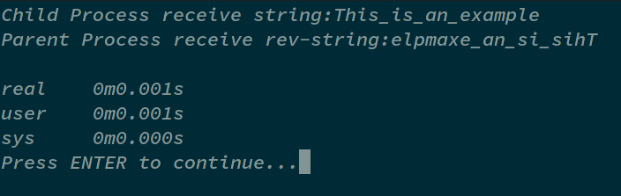
任务二：
- ：

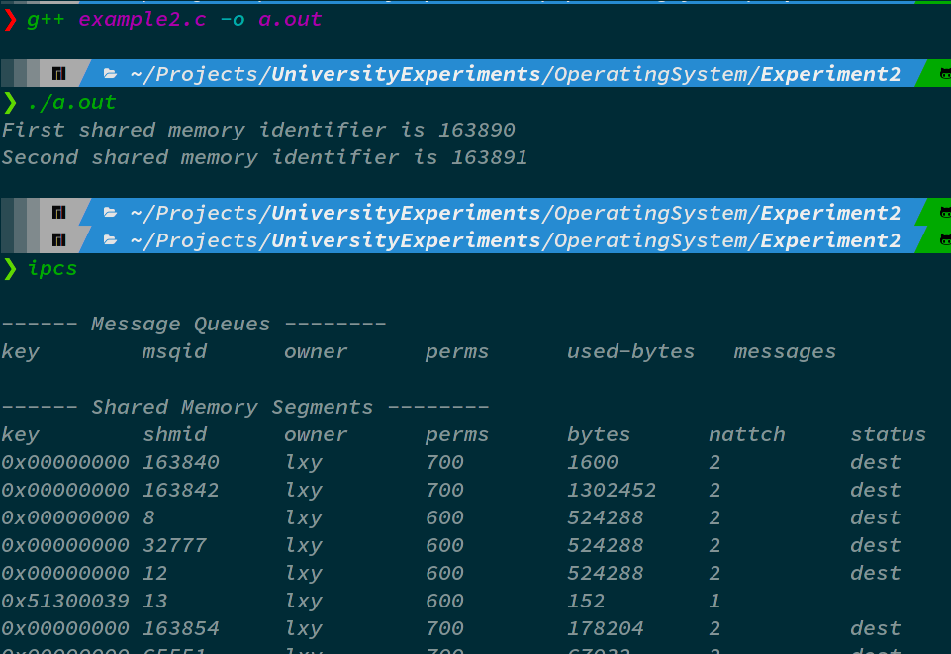
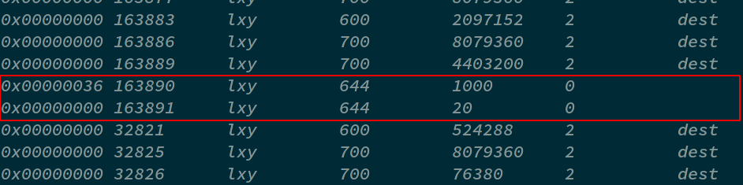
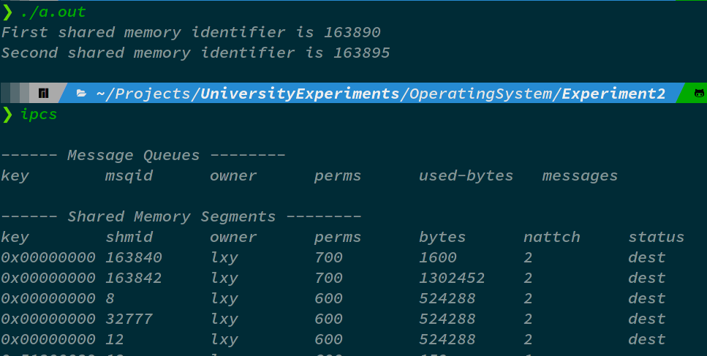
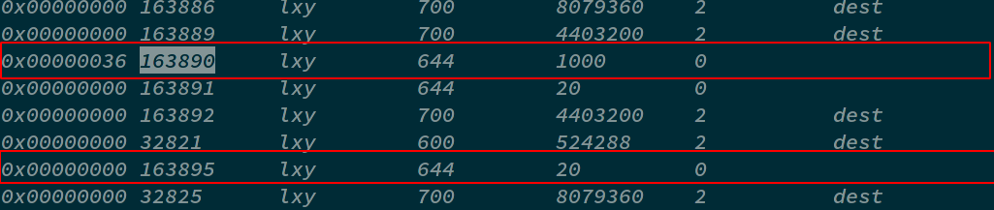
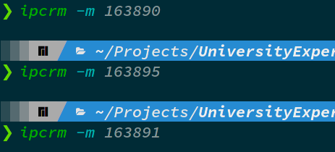
（2）
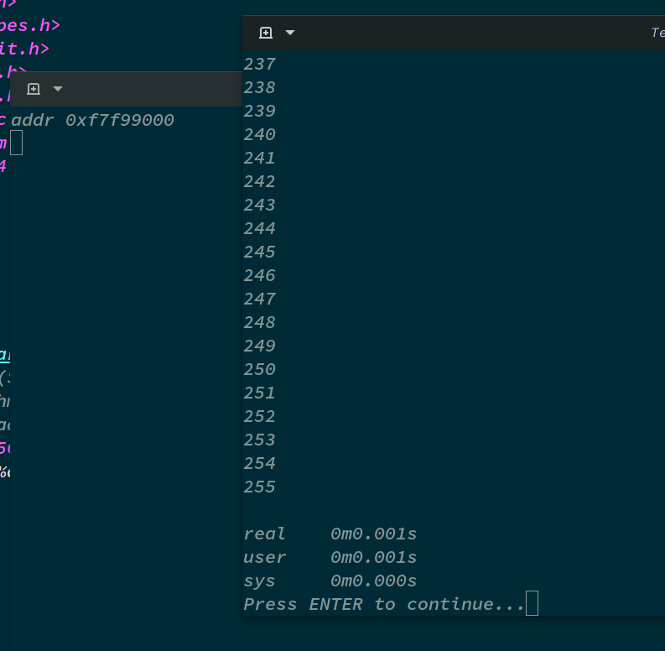
分析：
首先调用shmctl对shmid指向的内存段进行删除，然后调用shmget创建一个16K字节的共享内存段，成功则返回共享内存段的标识符，赋值给shmid，然后调用shmat连接内存段，返回共享内存段地址给addr。
程序1后台运行时，程序2开始执行，调用shmget创建一个8K字节的共享内存段，再调用shmat挂接，返回挂接地址。最后输出连续255单位的内容。
（3）
编写程序
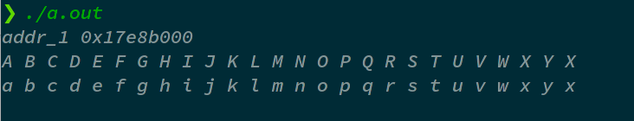

- 实验心得
通过本次实验了解了linux管道进程间通信形式，1.管道是半双工的，数据只能向一个方向流动；需要双方通信时，需要建立起两个管道； 2.单独构成一种独立的文件系统：管道对于管道两端的进程而言，就是一个文件，但它不是普通的文件，它不属于某种文件系统，而是自立门户，单独构成一种文件系统 。对于共享内存也有一定的了解。学会了很多东西。

